## Příloha č. 3 – Vzor adresní strany Tiskové zásilky

|  |  |
| --- | --- |
|  | |
| **a) pro „D+1“** |

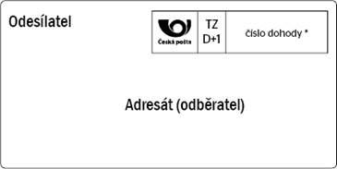

|  |  |
| --- | --- |
|  | **b) pro „ostatní“** |

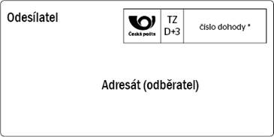

Min. velikost písma XXX cm. Při použití adresního štítku musí být jeho rozměry min. XXX x XXX cm.